Parcours 11,5 kms « Trail de la Biquette
Dénivelé : 150 m
Ce parcours démarre par un circuit plat autour du lac (environ 1,5km) pour s’échauffer, puis départ
vers les coteaux avec passage le long de la Manse
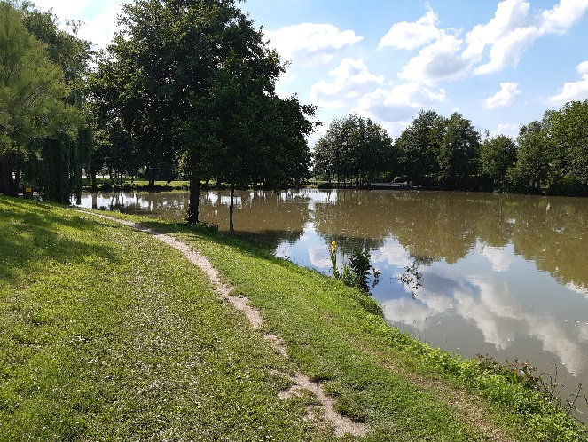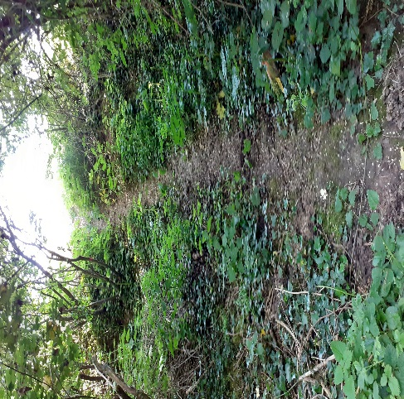
Km 3 : Attention le dénivelé commence par « La côte des chèvres »
Environ 500 m avec une bonne pente !
Si vous tournez la tête à droite, vous aurez peut-être la chance de les voir !

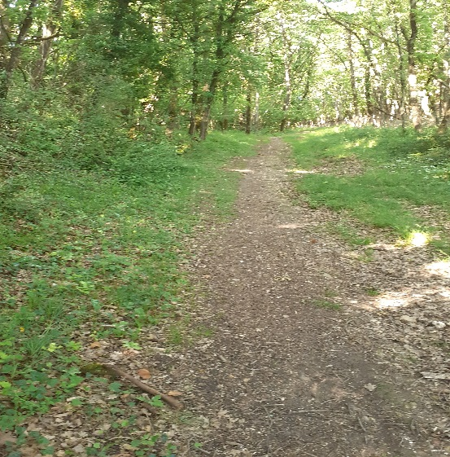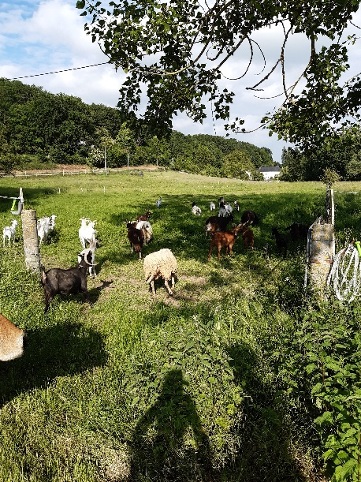
Km 3,8 : Passage technique dans un petit bois, puis petite montée sèche,
et arrivée dans les coteaux par un petit sentier étroit et sinueux en descente.
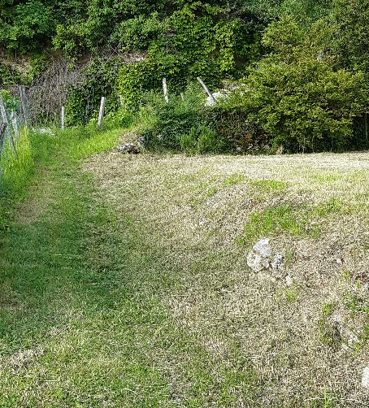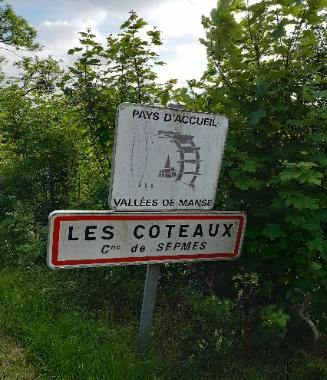
Km 4,7 : Et ça remonte sur environ 100 m puis replat !
Tout cela dans un petit bois agréable
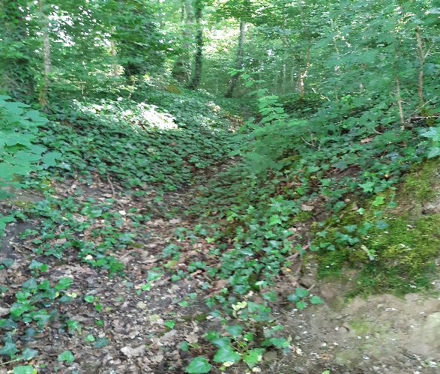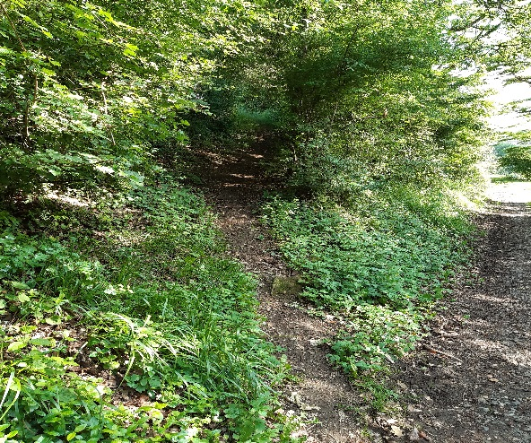
Km 5 : Séparation du 11,5 km et du 21 km :
donc à droite pour le 11,5km
vers une descente brève sur des cailloux glissants s’il pleut
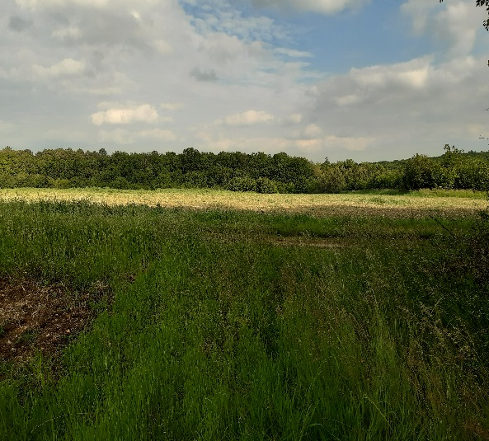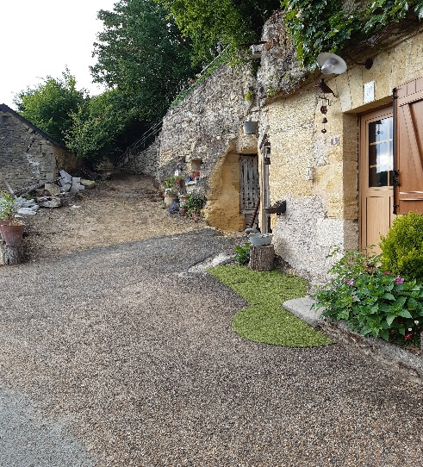
Km 5,6 : Long faux plat sur environ 500 m,
jonction avec le 21 km et ravitaillement
avant de redescendre dans la vallée par« Le petit bois des jonquilles »
puis passage le long de la Manse avec vue sur les coteaux
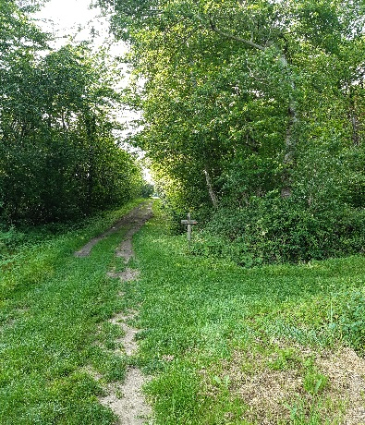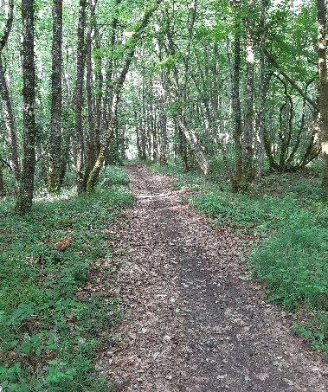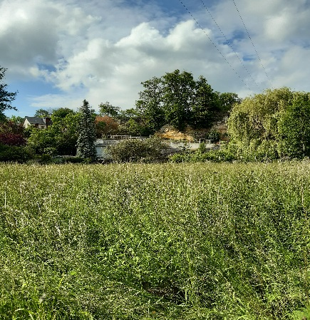

Km 7,2 : Regrimpette (environ 300 m) avec belle vue sur la vallée,
Puis redescente, puis regrimpette

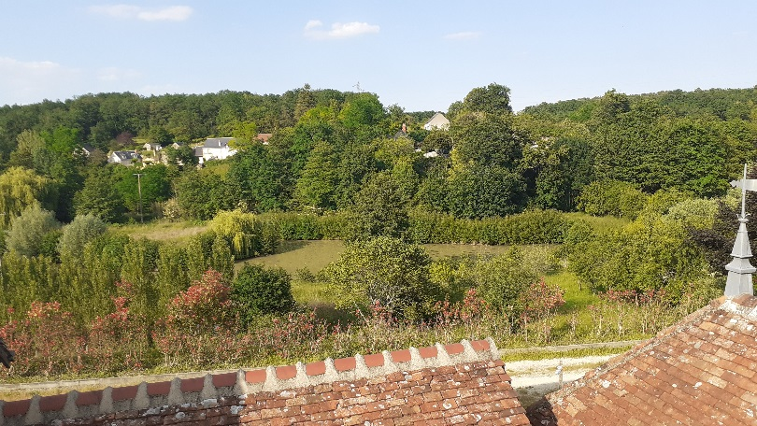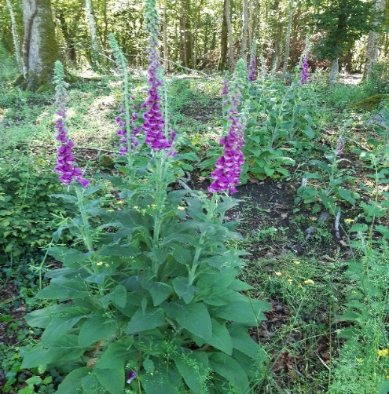

Km 8,4 : Descente caillouteuse avec belle maison dans cadre bucolique

Km 9 : Passage technique dans une parcelle de bois et
Attention, il faudra lever les gambettes
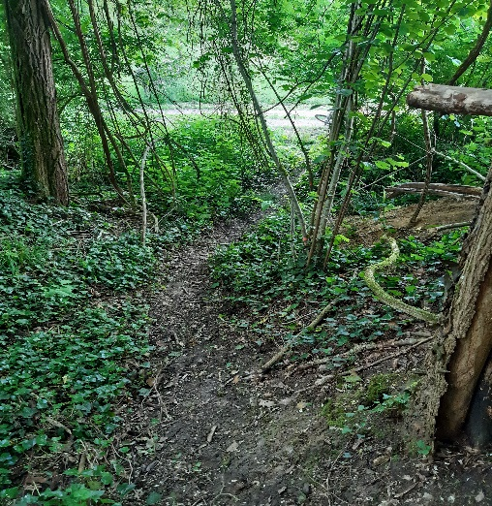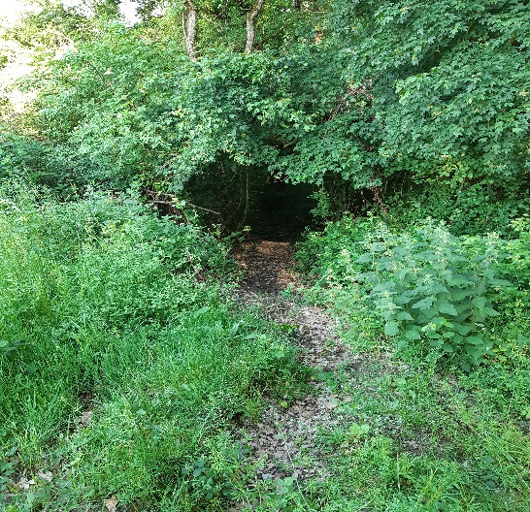

Puis retour jusqu’à l’arrivée le long de la Manse et petit tour
du lac très roulant pour finir avant de franchir la ligne d’arrivée !
